**NON** à la Réforme des RETRAITES

**Non au mépris et à l’autoritarisme**

**LUNDI 1er MAI**

**MANIFESTATION**

GUERET : 10H00

Gare Routière

**" Carton rouge pour le gouvernement "**

IPNS ne pas jeter sur la voie publique

**NON** à la Réforme des RETRAITES

**Non au mépris et à l’autoritarisme**

**LUNDI 1er MAI**

**MANIFESTATION**

GUERET : 10H00

Gare Routière

**"Carton rouge pour le gouvernement "**

IPNS ne pas jeter sur la voie publique



IPNS ne pas jeter sur la voie publique



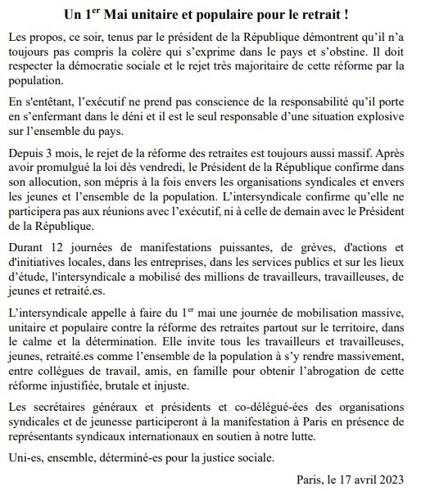



**AMENEZ VOS CASSEROLES ET VOS SIFFLETS**

**AMENEZ VOS CASSEROLES ET VOS SIFFLETS**